INFORME DE LABORATORIO N°1

**LEYES DE KIRCHHOFF**

DAVID HINOJOSA, JULIO ROSERO, JAVIER DELGADO

# PLANTEAMIENTO DE PROBLEMA

El problema que significa poder medir diferentes magnitudes en un circuito es esencial para elaborar un análisis correcto y así poder evitar cortocircuitos o fallas en el funcionamiento del circuito eléctrico, por ello es necesario saber cómo hacerlo tanto en la teoría como en la práctica, con la intención de comparar ambos datos, para ello se requiere conocer la función que cumple cada elemento en el circuito, las fórmulas a utilizar y los instrumentos que se usan para medir las diferentes magnitudes.

# OBJETIVOS

# -Explicar y demostrar experimentalmente la Ley de Kirchhoff de Voltajes y la Ley de Kirchhoff de Corrientes.

# -Medir y registrar las corrientes y voltajes de los elementos del circuito.

# -Determinar el porcentaje de error de los datos medidos experimentalmente.

MARCO TEÓRICO

*Ley de voltajes de Kirchhoff*

La ley de voltajes de Kirchhoff nos dice que la sumatoria de voltajes en un camino cerrado es igual a cero, es decir, la suma de los aumentos y caídas de tensión es igual a cero.

1. 

<math xmlns="http://www.w3.org/1998/Math/MathML"><mi>I</mi><mi>n</mi><mi>c</mi><mi>r</mi><mi>e</mi><mi>m</mi><mi>e</mi><mi>n</mi><mi>t</mi><mi>o</mi><mo>&#xA0;</mo><mi>d</mi><mi>e</mi><mo>&#xA0;</mo><mi>T</mi><mi>e</mi><mi>n</mi><mi>s</mi><mi>i</mi><mi>&#xF3;</mi><mi>n</mi><mo>+</mo><mi>C</mi><mi>a</mi><mi>&#xED;</mi><mi>d</mi><mi>a</mi><mo>&#xA0;</mo><mi>d</mi><mi>e</mi><mo>&#xA0;</mo><mi>T</mi><mi>e</mi><mi>n</mi><mi>s</mi><mi>i</mi><mi>&#xF3;</mi><mi>n</mi><mo>=</mo><mn>0</mn></math>

*Ley de corrientes de Kirchhoff*

La ley de corrientes de Kirchhoff nos dice que la suma de las corrientes que ingresan a un nodo es igual a la suma de las corrientes que salen de él, por lo tanto:

1. 



*Ley de Ohm*

La ley de Ohm es ley fundamental para el análisis de circuitos electrónicos. Esta ley describe la relación entre el voltaje entre los terminales de un circuito, con la intensidad que cae en el y la resistencia que presenta, por lo tanto:

(3) 



*Resistencias Equivalentes*

Cuando un grupo de resistencias se puede simplificar en una sola, a esta resistencia se la llama resistencia equivalente y para obtenerla se considera si las resistencias están en serie o en paralelo de la siguiente manera: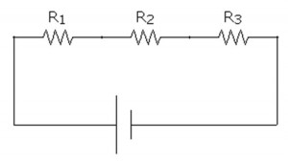

*En serie:*

Figura 1. Diagrama de circuito representando las resistencias en serie.

(4) 

*En Paralelo:*  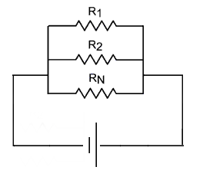

Figura 2. Diagrama de circuito representando las resistencias en paralelo

(5) 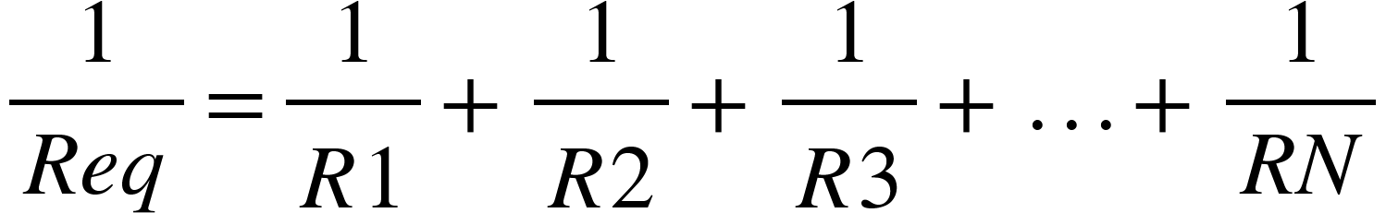

DIAGRAMAS

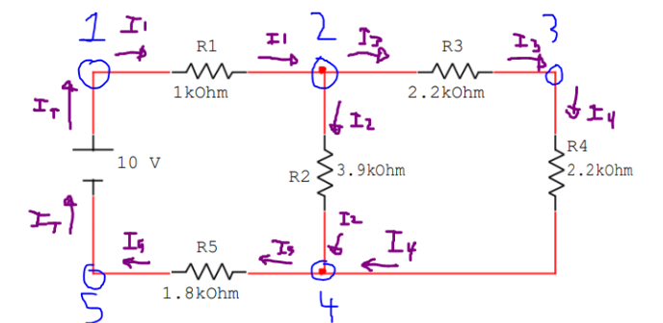

Figura 3. Dibujo del circuito resistivo mixto, detallando los nodos (azul) y corriente (morado) que pasa por cada una de las resistencias

Dentro de este circuito, se encuentran 5 resistencias y una fuente DC que otorga al circuito 10v. Se puede identificar que las resistencias R3 y R4 están en serie y la resistencia equivalente de estas (R), esta en paralelo con R2. Finalmente se puede obtener la resistencia equivalente del circuito sumando R1, R5 con el resultado de paralelo de R2 con R.

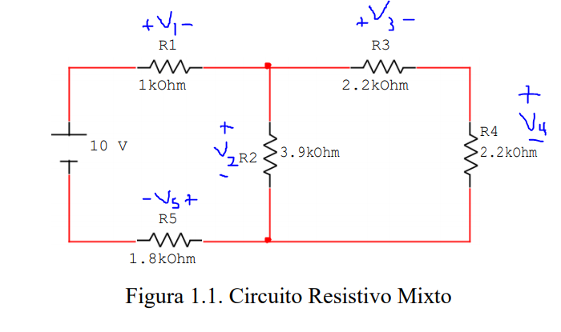

Figura 4. Dibujo del circuito resistivo mixto, detallando la tensión (azul) que cae en cada una de las resistencias.

Dentro de la simulación digital, se utilizan dos multímetros para revisar la corriente y tensión de cada una de las resistencias y sus respectivos nodos. Se debe tener en cuenta el conectar en paralelo al multímetro cuando se requiera encontrar voltaje y en serie al estar buscando amperaje (corriente).

LISTA DE COMPONENTES

1. Fuente de Voltaje de C.D.

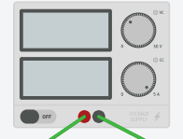

1. Multímetros Digitales

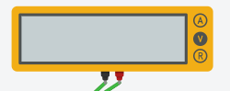

1. Resistor de 1 kΩ



1. Resistores de 2.2 kΩ



1. Resistor de 1.8 kΩ



1. Resistor de 3.9 kΩ



1. Protoboard

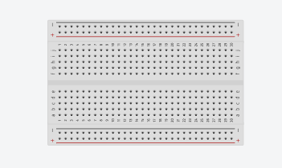

1. Cables conectores



MAPA DE VARIABLES

Las variables empleadas en el circuito son los Voltajes y Corrientes que pasan por cada una de las resistencias establecidas, las cuales fueron calculadas como se menciona en la sección 3. Marco Teórico;de igual manera fueron medidas. Se especifican en las siguientes imágenes.

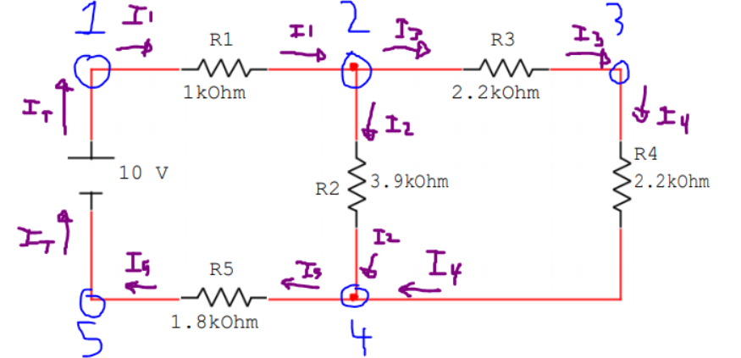

Figura 3.

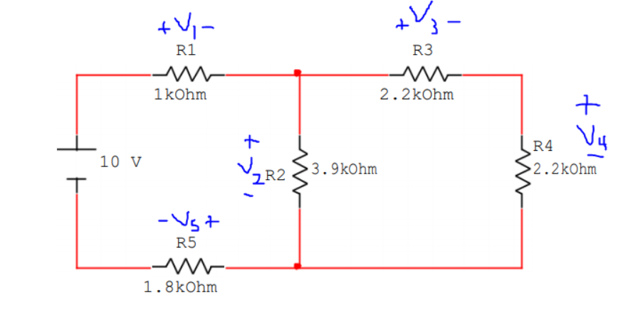

Figura 4.

DESCRIPCIÓN DE PRERREQUISITOS Y CONFIGURACIÓN

Se tiene el circuito propuesto y se procedió a realizar las mediciones de caída de voltaje y la corriente que pasa por cada resistencia.

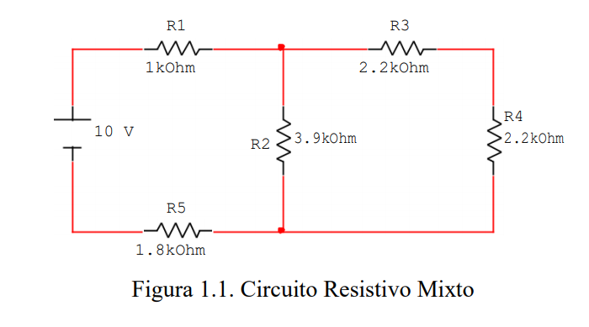

Figura 5. Circuito base el cual provee información de la posición y valor de cada una de las resistencias y de la fuente

Se obtuvo los valores medidos y calculados y se registró en la siguiente tabla.

Tabla I.

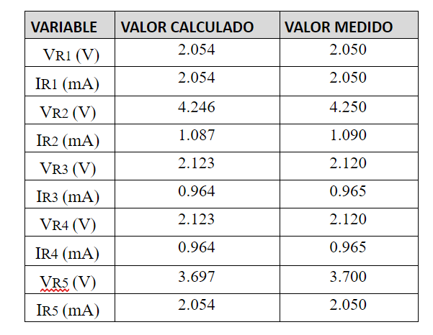

Se registró los valores de Incremento y caída de tensión en en cada trayectoria, para verificar la Ley de voltajes de Kirchhoff.

Tabla II.

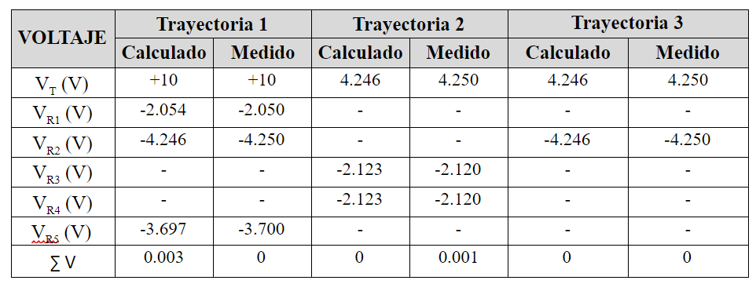

Se registró los valores de entrada y salida de corriente en cada nodo para verificar la Ley de corrientes de Kirchhoff.

Tabla III.

# 

APORTACIONES

Dentro de lo posible, se implementó conocimiento previo respecto a la conección del circuito en protoboard y el resto de componentes. Respecto a las habilidades para grabar el manual de funcionamiento e implementación, se investigó la manera más adecuada de enseñar el circuito mientras se explicaba y esto de manera dinámica más no con imágen estática, dando así una mejor descripción y dando un enfoque llamativo para el lector/usuario.

CONCLUSIONES

1. Concluimos que el porcentaje de error es muy pequeño en relación a las corrientes que se obtuvieron de forma analítica con las medidas, esto se debe a que las resistencias poseen un porcentaje muy pequeño de error, especificado en la última banda de color de las resistencias, conocida como tolerancia.
2. Se puede concluir que se cumpe la Ley de Kirchhoff. La corriente I1= 2.050mA medida ,que entra en el segundo nodo es experimentalmente igual a la sumatoria de las corrientes I2=1,090 e I3=0.965 que sale por el mismo nodo con cierto grado de error, debido a la tolerancia.
3. Se concluyó que se cumple la Ley de voltajes de Kirchhoff. Las sumatorias de voltajes en la malla uno es igual a 0, y además se comprobó que en el VR2=4.250 Y Veq= VR3+VR4=2.120+2.120=4.250 poseen el mismo voltaje , esto se debe a que se encuentran en paralelo.

RECOMENDACIONES

1. Fijarnos bien en el momento de tomar las intensidades y los voltajes ya que podemos obtener valores erróneos.
2. Tener muy en cuenta la disposición de los nodos en el protoboard, pues esto nos puede llegar a traer problemas al armar el circuito.

Armar el circuito de una forma ordenada para evitar confusiones al medir la intensidad y corriente.

Referencias

1. M.Sadiku, C.Alexander (2004), Fundamentos de circuitos eléctricos (3ra Edición), Capítulo 1-2.
2. Conejo, A., Circuitos eléctricos para la ingeniería, McGraw-Hill, 2004.

ANEXOS

1.1 Manual de Usuario

1. Debemos vincular una cuenta a TinkerCad la cual es de acceso libre .
2. Hacemos clic en circuitos y luego en crear un circuito. 
3. Una vez que se abre el área de trabajo podemos empezar a armar nuestro circuito, en el lado derecho podemos buscar los componentes eléctricos que necesitemos como el protoboard y las resistencias.

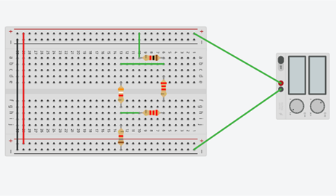

1. Cuando ya hayamos armado nuestro circuito procederemos a medir las intensidades y el voltaje de nuestro circuito. Para medir la intensidad de corriente debemos conectar el multímetro en serie lo ponemos en modo amperaje e iniciamos la simulación.

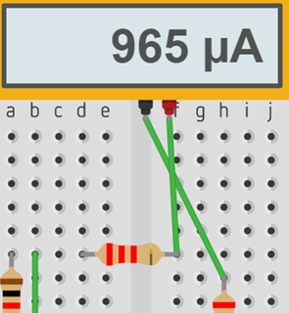

1. Para medir el voltaje conectamos el multímetro en paralelo lo ponemos en modo voltaje e iniciamos la simulación.

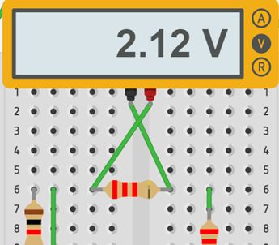

1. Por último para medir la resistencia de un componente eléctrico conectamos el multímetro a los extremos del componente, lo ponemos en modo resistencia e iniciamos la simulación.

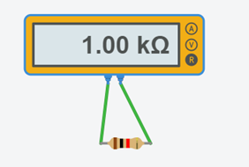

2.2 HOJAS TÉCNICAS

<https://github.com/DavHino/InformeLaboratorio/tree/master/Hojas%20t%C3%A9cnicas>